Лабораторная работа № 1

ИЗУЧЕНИЕ ПАКЕТА EWB ДЛЯ МОДЕЛИРОВАНИЯ ЭЛЕКТРОННЫХ СХЕМ.
СИНТЕЗ ЛОГИЧЕСКИХ СХЕМ

  - Цель работы

Изучить возможности пакета EWB и проверить работоспособность логических элементов и комбинационных схем.

  - Методические указания по подготовке к выполнению лабораторной работы
    - Изучить линейку логических элементов пакета EWB
В данной лабораторной работе необходимо изучить те элементы пакета EWB, которые будут использоваться в дальнейших лабораторных работах. В первой лабораторной работе будут использоваться такие панели в EWB, как Logic Gates, Indicators, Instruments.
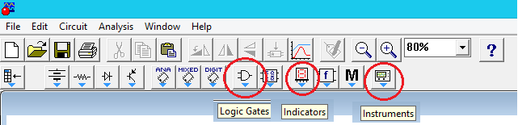

    - Ознакомиться с методикой вывода логических элементов на рабочее поле и соединения между собой при построении комбинационных схем.
Для того чтобы вывести в рабочее поле любой из необходимых инструментов нужно открыть соответствующую панель EWB и выделив нужный элемент вытащить его на рабочую область. Например, открыв панель Instruments, перенесем в рабочую область инструмент Word Generator.
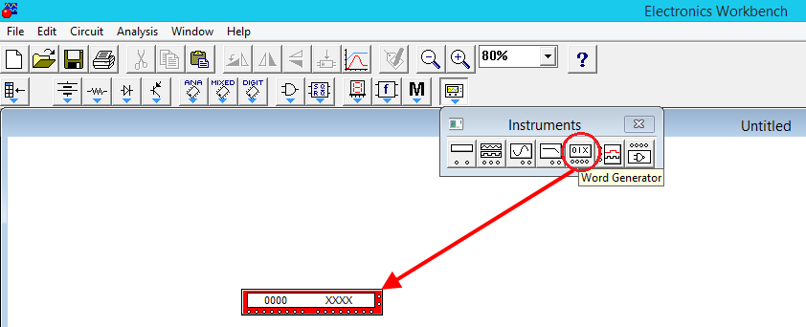

    - Изучить методику использования генератора слов и логического анализатора
Для того чтобы использовать все возможности инструментов Word Generator и Logic Analyzer, необходимо с помощью даблклика левой клавиши мышки по соответствующему инструменту, открыть его настройки.
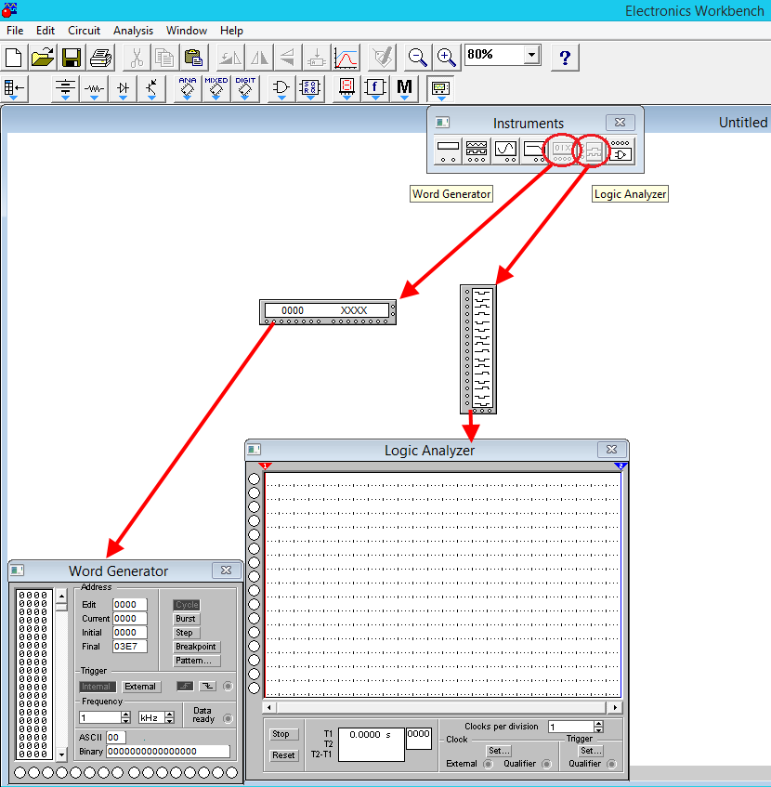

    - Изучить способ настройки генератора слов, логического анализатора и их подключение к логическим элементам и комбинационным схемам
Настройка инструмента Word Generator происходит следующим образом. Слова задаются пользователем с клавиатуры в 16-тиричной системе счисления.
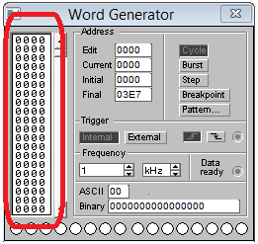
Каждое слово конвертируется в 2-ичный код
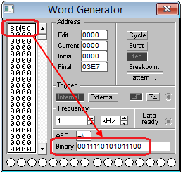
Перевод из 16-ричной системы в 2-ичную и обратно легче всего производить посимвольно. Такой перевод возможен тогда и только тогда когда основания систем счисления кратны, то есть являются степенями друг друга.
Так как 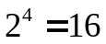, следовательно, для представления любого символа 16-тиричной системы можно обойтись всего четырьмя разрядами 2-ичной системы.
Перевод из системы в систему:
;
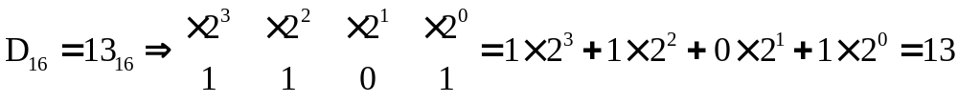;
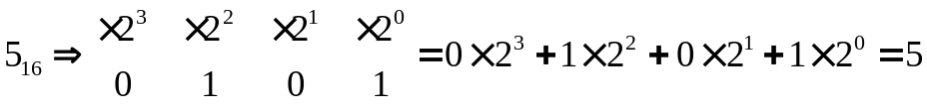;
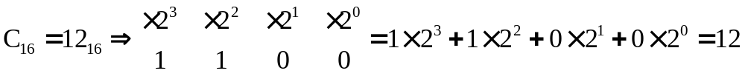;
3D5C₁₆ = 0011110101011100.

3 D 5 C
  - Методические указания по выполнению лабораторной работы

    - Из панели Instruments выбрать инструменты Word Generator и Logic Analyzer. Соединить выходы Word Generator и входы Logic Analyzer по типу «1 к 1»

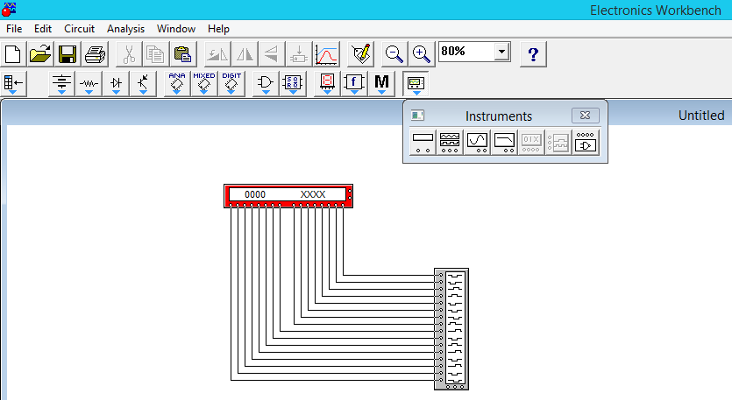

    - Задать 10 слов в 16-тиричном коде в настройках Word Generator. Если в бригаде работают несколько человек, то каждый из них должен задать свои 10 слов. С клавиатуры ввести в ячейку Final значение 0009.

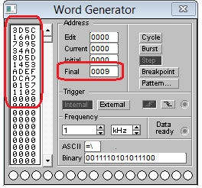

В настройках инструмента Logic Analyzer увеличить количество тактов, отображаемых в одном окне.
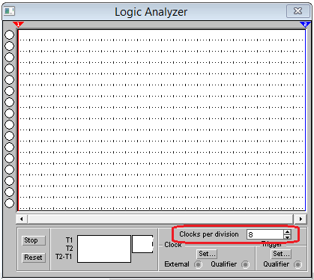

    - Запустить схему в режиме Cycle и дождаться, когда временная диаграмма в Logic Analyzer придёт в стабильное состояние.
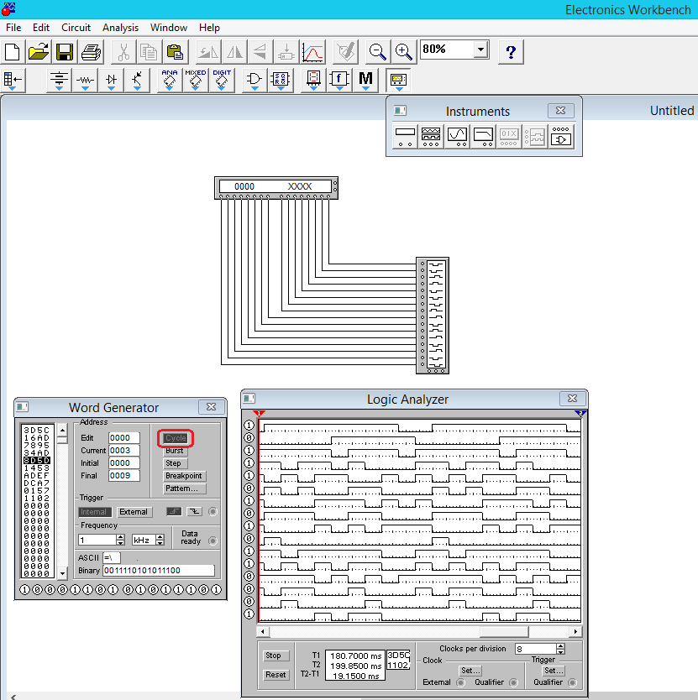

    - Сопоставить 16-тиричные слова в Word Generator и временную диаграмму в Logic Analyzer. Сделать выводы.

    - Из линейки логических элементов выбрать логические элементы AND, OR, NOT, NAND, NOR и вынести их на рабочее поле, разместив в столбец.

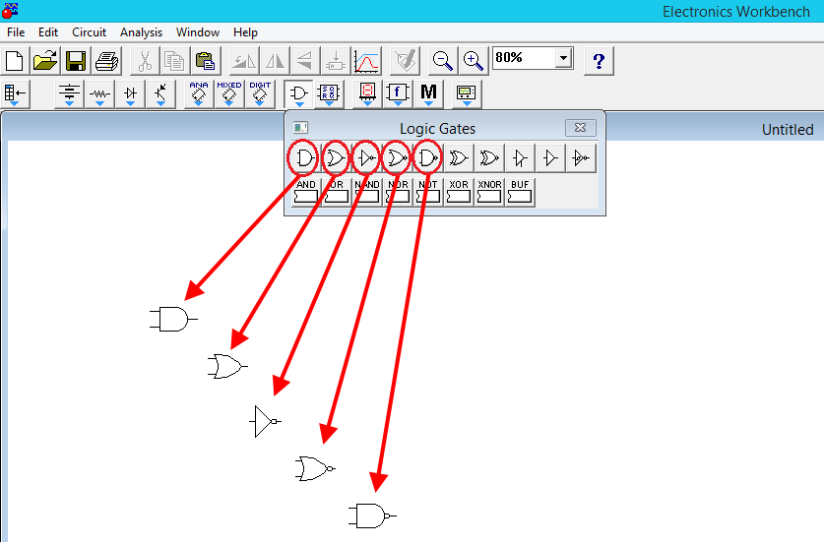

    - На рабочее поле вывести Word Generator, Logic Analyzer, и подключить их к соответствующим входам и выходам логических элементов, составив, таким образом, функциональную схему для исследования их работы. Ввести с клавиатуры в Word Generator слова, которые соответствуют таблице истинности для трех переменных на младших разрядах. В ячейке Final установить значение 0007. Запустить схему в режиме Cycle и дождаться, когда временная диаграмма в Logic Analyzer придёт в стабильное состояние.
Иллюстрация ниже является примером того, как можно соединить элементы в схеме. Каждый студент должен сам придумать и реализовать свое уникальное подключение логических элементов.
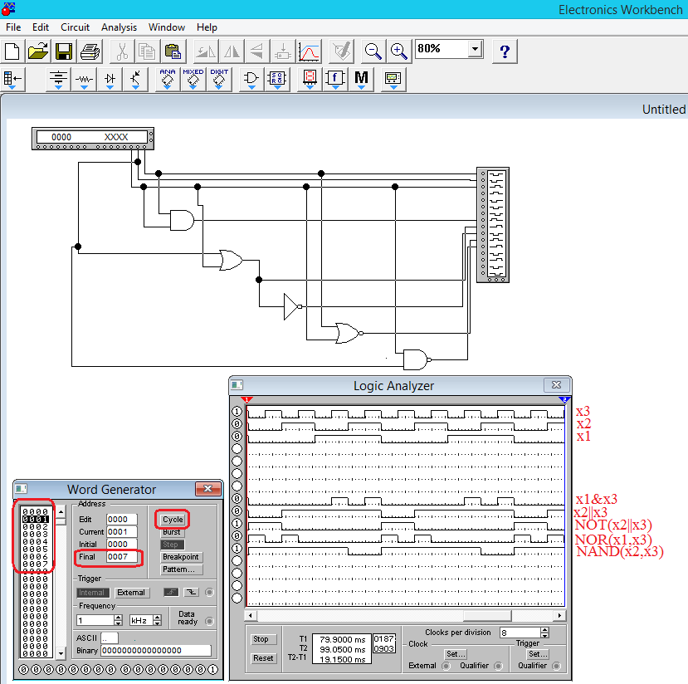

    - Сопоставить 16-тиричные слова в Word Generator и способ подключения логических элементов с временной диаграммой в Logic Analyzer. Сделать выводы.
    - Из линейки логических элементов выбрать логические элементы NAND, NOR и вынести их на рабочее поле. В элементы добавить третий вход, используя контекстное меню "Component Properties \ Number of Inputs". На рабочее поле вывести Word Generator, Logic Analyzer, и подключить их к соответствующим входам и выходам логических элементов, составив, таким образом, функциональную схему для исследования их работы. Ввести с клавиатуры в Word Generator слова, которые соответствуют таблице истинности для трех переменных на младших разрядах. В ячейке Final установить значение 0007. Запустить схему в режиме Cycle и дождаться, когда временная диаграмма в Logic Analyzer придёт в стабильное состояние.

  - Содержание отчета

    - Титульный лист.
    - Тема лабораторной работы.
    - Цель лабораторной работы.
    - Описание подготовки к проведению лабораторной работы.
    - Ход лабораторной работы.
    - Общая функциональная схема подключения инструментов Word Generator и Logic Analyzer со своим набором 16-тиричных слов для каждого студента. Соответствующая временная диаграмма.
    - Общая функциональная схема установки для проверки работоспособности логических элементов AND, OR, NOT, NAND, NOR с уникальным подключением для каждого студента. Соответствующая временная диаграмма.
    - Общая функциональная схема установки для проверки работоспособности логических элементов NAND и NOR с тремя входами. Соответствующая временная диаграмма.
    - Выводы по пунктам исследований.

  - Контрольные вопросы

1.5.1. В какой системе счисления производится ввод слов в Word Generator?
1.5.2. Как производится перевод из 16-тиричной системы счисления в 2-ичную?
1.5.3. При каких условиях перевод из одной системы счисления в другую возможен посимвольно?
1.5.4. В каких кодах представляют слова в вычислительных системах?
1.5.5. Какие системы счисления Вы используете ежедневно?
1.5.6. В каком виде представлены сигналы в Word Generator? В каком виде представлены сигналы в Logic Analyzer?
1.5.7. Что такое логический базис?
1.5.8. Сколько существует логических базисов?
1.5.9. Чем различаются логические операции NOT-AND и AND-NOT?
1.5.10. Какую из этих двух операций Вы использовали в лабораторной работе?

